ДЕПАРТАМЕНТ ОСВІТИ
ВІННИЦЬКОЇ МІСЬКОЇ РАДИ
МІСЬКИЙ МЕТОДИЧНИЙ КАБІНЕТ
ЗАКЛАД «ДОШКІЛЬНИЙ НАВЧАЛЬНИЙ ЗАКЛАД №74
ВІННИЦЬКОЇ МІСЬКОЇ РАДИ»

Сталий розвиток – вибір кожного


«ЕКО-КУБ»

номінація «Дидактична гра»

О.В. Целік– завідувач, тел. (096)3778469,

Р.М.Трикалюк–вихователь-методист,«старший вихователь»,тел.(067)6033732

Н.І. Волошина – вихователь, «спеціаліст І категорії», тел. (096)5532965

Л. В. Шарапова – вихователь, тел. (097)1311721

м. Вінниця

2016
Автори:
Целік Оксана Володимирівна, завідувач закладу «Дошкільний навчальний заклад №74 ВМР»;
Трикалюк Раїса Миколаївна, вихователь-методист закладу «Дошкільний навчальний заклад №74 ВМР» закладу «Дошкільний навчальний заклад №74 ВМР»;
Волошина Наталя Іванівна, вихователь закладу «Дошкільний навчальний заклад №74 ВМР»
Шарапова Людмила Василівна, вихователь закладу «Дошкільний навчальний заклад №74 ВМР»

Целік О. В., Трикалюк Р. М., Волошина Н. І., Шарапова Л. В. «ЕКО-КУБ». Дидактична гра / О. В Целік, Р.М.Трикалюк, Н.І.Волошина, Л.В. Шарапова. . – Вінниця: ММК, 2016.

Рецензент:
Сокиринська Н.Д., методист міського методичного кабінету Департаменту освіти Вінницької міської ради

Рекомендовано педагогічною радою
закладу «Дошкільний навчальний заклад №74 ВМР»
(Протокол № 2 від 21.12.2015 р.)

Навчальна гра „ЕКО-КУБ” пропонується для дітей старшого дошкільного віку. Чудова гра не тільки розважає малят, але й вчить любити свою планету, з турботою ставитись до її багатств, не забруднювати довкілля, розуміти своїх однолітків та вміти спілкуватись з людьми старшого віку.

Основне в навчальній грі «ЕКО-КУБ» - це проблемні завдання, які ставить вихователь перед дітьми, спонукаючи малят до їх вирішення. Дошкільники мають змогу робити свої припущення, висловлювати власну думку, підібрати особисті рішення в картинках.

В ігровій формі діти мають можливість пізнати ази економіки, екології та соціології.

ЗМІСТ

І. Анотація, актуальність, педагогічна ідея)……………………………...…......2
ІІ. ВСТУП (Актуальність, педагогічна ідея, дидактичні та ігрові завдання)....4
ІІІ. Ігровий матеріал….……………………………………………………….…..5
ІV. Ігри
4.1. Хочу іграшку……….………………………………………………..…….…6
4.2. Врятуй кошеня від темряви ………………………………………..……..…8
4.3. Очистимо планету від сміття ……………………………….…...…………11
4.4. Ланцюжки живої планети……………………………………..….……...…13
4.5. Мої бажання та почуття (гра самодослідження)………………………...15

Актуальність

Земля – наш дім.
Актуальність даної гри полягає в усвідомленні дитиною нерозривної єдності світу природи і людини, розуміння причинно-наслідкових зв’язків у навколишньому світі, формування початку екологічного світогляду, економічної культури та соціального досвіду.

Педагогічна ідея

«Природа – не тільки середовище навколо нас, а й всенародне добро і багатство, за яке кожний громадянин нашого суспільства відповідає».

В.О. Сухомлинський

Дидактичні та ігрові завдання

Сформувати у дітей моделі поведінки, орієнтовані на сталий стиль життя, культуру світобачення кожної дитини і суспільства в цілому.
Поглибити знання про економіку, необхідність економного використання електроенергії, природних ресурсів. Вчити раціонально використовувати їх. Економно вести домашнє господарство, розуміти поняття «бережливість», вміння керуватися ним в практичній діяльності, відповідально ставитись до навколишнього середовища.
Систематизувати знання дітей про екологію: про живу природу, свідоме ставлення до неї; про відходи, переробку та їх повторне використання. Викликати бажання зберігати та охороняти природне довкілля.
Уточнити знання про соціум, про суспільний характер праці, про основи культури поведінки та спілкування. Учити дітей виявляти чемність, толерантність, готовність допомогти.
Розвивати вміння дітей висловлювати власну думку та відстоювати свою точку зору, мислити критично, приймати рішення у повсякденному житті.
Виховувати бережливість, ощадливість, економність, прагнення до задоволення власних потреб та гармонійно жити в соціумі, уміння забезпечувати свої власні потреби без втрат для майбутніх поколінь.

Ігровий матеріал
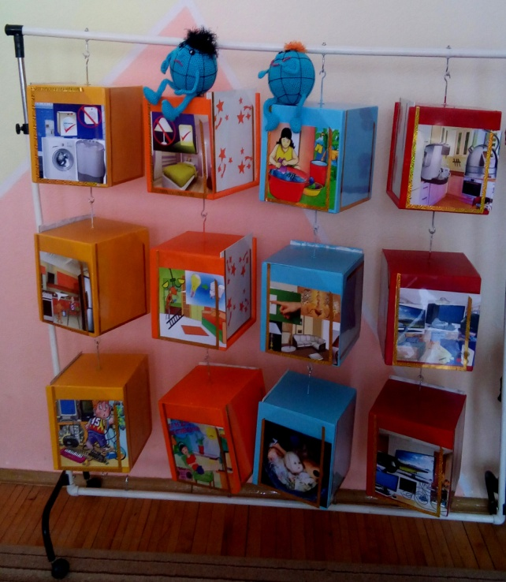
- ЕКО-КУБ – стійка з обертаючими навколо своєї осі кубами.
Всього 12 – кубів (3 ряда по 4 куба).
Одна сторона куба відкривається (в куб можна покласти різні сюрпризи).
В кожну сторону вставляються картинки (в залежності від проблемної ситуації картинки змінюються).
5 комплектів картинок, які можуть змінюватись в залежності від проблемної ситуації.
- Гаманець з копійчинками
- Гаманець з кіловатиками
- Гаманець з смайликами-Земля
5. Подарункові сувеніри – Серця планети
- Дрібні іграшки, виготовлені своїми руками

- Дві іграшки у вигляді планети Земля (весела та сумна)

- Корзина з рукоділлям

- 3 відра з використаним матеріалом




- Чорно-біле та кольорове зображення котика.


КОПІЙЧИНКА КІЛОВАТИК СМАЙЛИК-ЗЕМЛЯ СЕРЦЕ ПЛАНЕТИ
Хочу іграшку
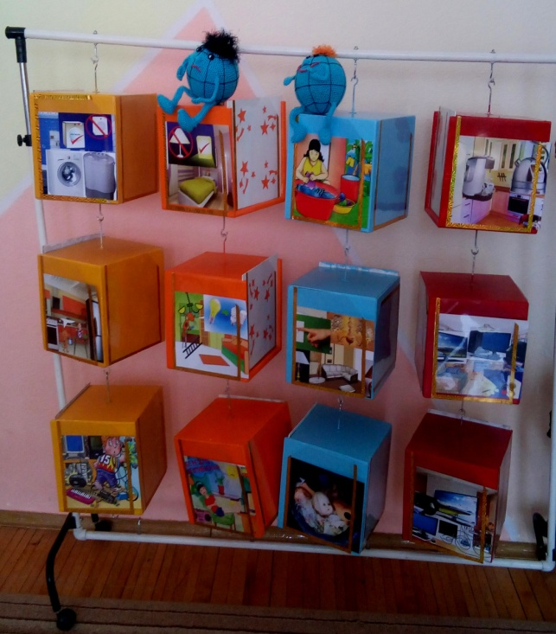
Ігровий матеріал:
ЕКО-КУБ
по горизонталі, зверху:
- В першому кубі лежать іграшки-поробки зроблені руками дітей з написаними цінами-копійчинками.
- В 2-му кубі – два макети планети Земля (планета посміхається і планета сумує)
- В 3-му кубі знаходиться банк з пунктом обміну коштів (гаманець з копійчинками, гаманець з кіловатиками, гаманець з смайликами-Земля та подарункові сувеніри Серце планети)
( в даній грі нам буде потрібний тільки гаманець з копійчинками)
- 9 кубів. На одній із сторін кожного куба – зображення кватири де мешкає сім’я, яка веде домогосподарство (використання світла, води, газу, отоплення). В середині кубів лежать копійчинки.
Проблема:
Андрійко хоче іграшку. Батьки йому не в змозі купити так, як
вільних грошей в сім’ї немає, ще й плата за квартиру дуже піднялась.
Давайте разом почнемо економити, щоб зберегти багатства нашої планети та краще і заможніше жити!!!

Ігрові дії:
В грі бере участь 2 – 4 дітей. Діти по черзі виконують ігрове завдання: розглядають кімнату, висловлюють свою думку, де можна зекономити. За правильну відповідь отримують копійчинку. Виграє той, хто отримає більше копійчинок.
Правила гри:
В грі приймають участь 2-4 дитини.
Діти роздивляються сюжетні картинки. Висловлюють свою думку про те, де можна зекономити, де можна не витрачати зайві ресурси.
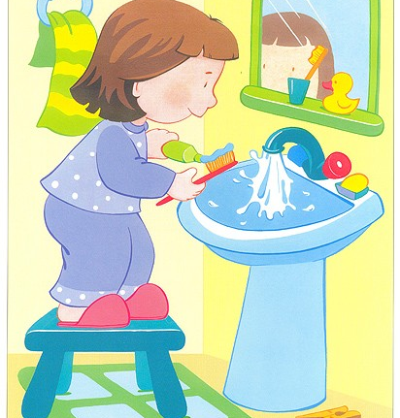
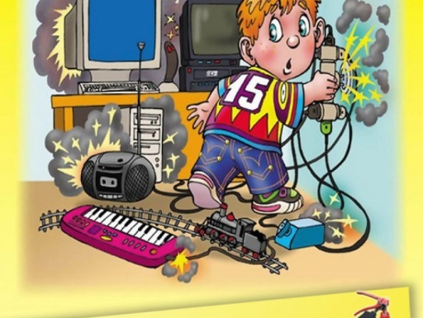
Наприклад:
Якщо відповідь вірна, вони відкривають куб та дістають копійчинку (копійчинки знаходяться в кожному кубі де є картинки з домогосподарством). Коли всі картинки проаналізовано, визначено, де в домогосподарстві можна зекономити, дитина підходитиь до куба з іграшками і дивиться чи вистачає їй копійчинок на бажану іграшку.
Якщо грошей не вистачає, хлопчик може купити іншу іграшку, яка коштує дешевше та зекономити гроші-копійчинки. Або зайняти гроші у товаришів. Якщо копійчинки залишились, їх можна використати іншим разом.
Якщо дитина вказала всі можливі способи економії в домогосподарстві, які зображені на малюнках – Земля посміхається.
Якщо дитина не впоралась з завданням – Земля похмура.
(іграшки у вигляді планета-Земля)

Ускладнення:
Дитині пропонується назвати знайомі способи економії ведення домогосподарства.
Врятуй кошеня від темряви
Ігровий матеріал:
ЕКО-КУБ
по горизонталі, зверху:
- В перший куб вставляються картинки з зображенням кошенятка: чорно-біле та кольорове зображення (або це можуть бути іграшкові котики).
- В 2-му кубі – два макети планети Земля (планета посміхається і планета сумує)
- В 3-му кубі знаходиться банк з пунктом обміну коштів, (гаманець з копійчинками, гаманець з кіловатиками, гаманець з смайликами-Земля та подарункові сувеніри Серце планети) ( в даній грі нам будуть потрібні гаманці з копійчинками та кіловатиками)
- 9 кубів із зображенням квартир, мешканці яких користуються електроенергією (мешканцями можуть бути як люди, так і тварини).
В кожному кубі лежать кіловатики (від КВ кіловат).

Проблема:
У нас чотириповерховий будинок, мешканці якого користуються електроенергією – це світло та електроприлади. На четвертому поверсі без світла мешкає кошеня. Темно в його квартирі тому, що мешканці поверхами нижче споживають електроенергії більше норми. Допоможіть кошеняті увімкнути світло.
Навчи сусідів економити.

Ігрові дії:
В грі бере участь 2 – 4 дітей. Діти по черзі виконують ігрове завдання: розглядають кімнату, висловлюють свою думку, де горить зайве світло чи включені зайві електричні прилади. За правильну відповідь отримують кіловатики (які згодом можна поміняти на копійчинки).
Виграє той, хто зміг запалити світло в кімнаті у кошеняти. .

Правила гри:
Діти підходять до кубів, роздивляються малюнки на яких зображені різні квартири. Вказують в якій квартирі не економно використовують електроенергію.
Наприклад:

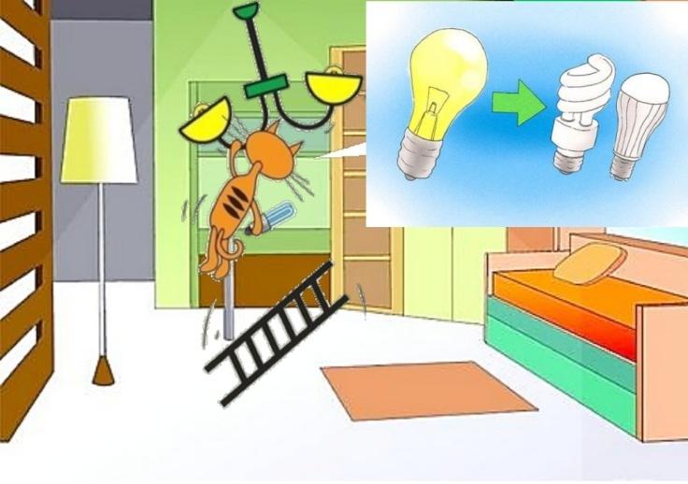
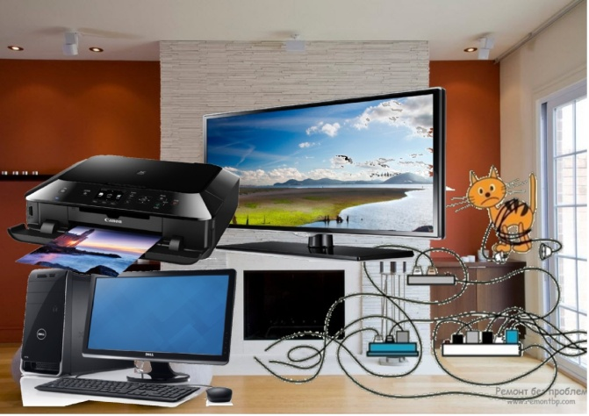

Якщо дитина вірно вказала як можна зекономити, вона відкриває куб і бере кіловатик. Кількість кіловатиків дорівнює кількості правильних відповідей.
Вкінці дитина підходити до чорно-білого зображення кошеняти.
Рахуються кіловатики, кладуться в куб.
- Якщо їх досить (умовно – 4 кіловатики) – картинка змінюється на кольорову;
- Якщо економії нема – залишається чорно-білою;
- Якщо кіловатиків більше: 4 кладемо в куб, а залишок міняємо на копійчинки (їх можна буде використати у майбутньому).
Кусс кіловатика до копійчинок може бути різним:
потрідно обумовити
1:1 або 1:2
Якщо в квартирі у кошеняти загорілось світло – Земля посміхається.
Якщо дитина не впоралась з завданням – Земля похмура.
(іграшки у вигляді планета-Земля)

Ускладнення:
Дитині пропонується назвати знайомі способи економії електроенергії.
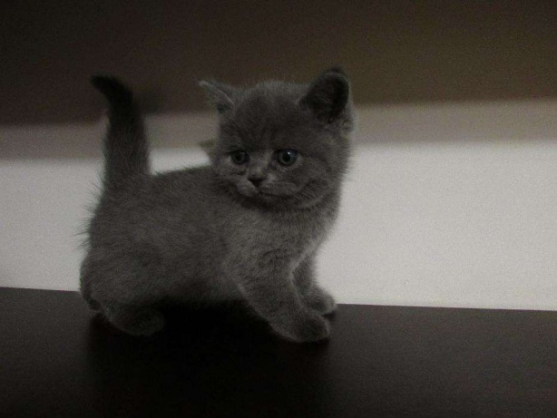

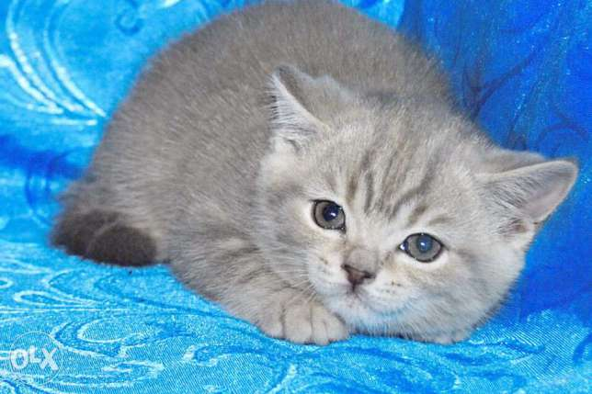

Очистимо планету від сміття

Ігровий матеріал:
ЕКО-КУБ
по горизонталі, зверху:
- На першому кубі намальований кошик для рукоділля. В середині куба знаходяться картинки з зображенням предметів, виготовлених власноруч з покидькового матеріалу.
- В 2-му кубі – два макети планети Земля (планета посміхається і планета сумує)
- В 3-му кубі знаходиться банк з пунктом обміну коштів, (гаманець з копійчинками, гаманець з кіловатиками, гаманець з смайликами-Земля та подарункові сувеніри Серце планети) ( в даній грі нам потрібний гаманці з копійчинками)
- В 4 – 6 куби вставляються малюнки з предметами, які знайшли своє інше використання.
- На 10-му кубі намальоване відро з сміттям, і в середині стоїть відро з сміттям (малюнки);
- На 11-му кубі намальований контейнер для сухого сміття, в середині стоїть відеречко;
- На 12-му кубі намальований контейнер для мокрого сміття ,в середині стоїть відеречко.

Проблема:
Земля – наш дім. Люди, виробництво засмічують його.
Давайте почнемо з себе прибирання у нашому домі.
Що робите ви, щоб не засмічувати нашу планету?

Ігрові дії
В грі бере участь 2 – 4 дітей. Діти по черзі виконують ігрове завдання: виймають картинки зі сміттям та сортують їх по контейнерам. Виграє той, хто отримає більше копійчинок. Враховується те, наскільки обґрунтовано та доступно дитина пояснює свій вибір.
Хід гри
Дитина дістає сміття(картинки) з 10-го куба і має посортувати його по контейнерам, пояснивши свій вибір.
Якщо дитина придумає, як другий раз використати непотрібні предмети, то відчиняє верхній куб , дістає відповідну картинку і розміщує її на одному з вільних кубів. Наприклад:
- Діставши з відра зображення пластикової пляшки, дитина дістає з верхнього куба відповідну поробку і пояснює «Зроблю мамі вазу».
- скибочки хліба – у годівничку і т.д.
За це вона отримує копійчинки.

Ускладнення
Дитині пропонується назвати декілька варіантів вторинного використання «сміття».
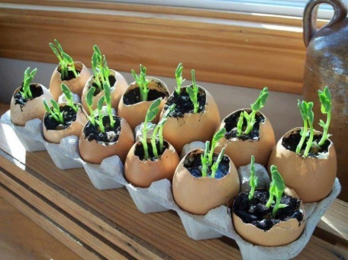
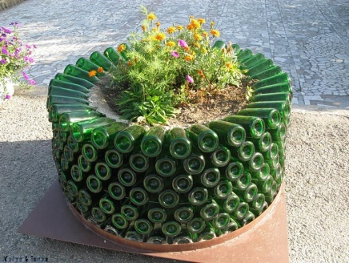
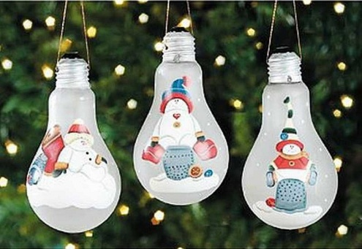

Ланцюжки живої планети
Ігровий матеріал
ЕКО-КУБ
по горизонталі, зверху:
- В першому кубі – іграшка-макет планети Земля (планета сумує)
- В 2-му кубі – іграшка-макет планети Земля (планета усміхається)
- В 3-му кубі знаходиться банк з пунктом обміну, (гаманець з копійчинками, гаманець з кіловатиками, гаманець з смайликами-Земля та подарункові сувеніри Серце планети) ( в даній грі нам будуть потрібні гаманці з копійчинками та смайликами-Земля)
- 9 кубів умовно поділені на сфери. Всього 3 сфери: екологія, економіка, соціологія. Картинки, які відповідають даній сфері
Проблема:
На нашій планеті все взаємопов’язане.
Які наслідки несе в собі бездумне, невірне, недбайливе використання природніх ресурсів та виробів людської праці.
Ігрові дії:
В грі бере участь 2 – 4 дітей. Діти по черзі виконують ігрове завдання: розглядають картинки , вибудовують ланцюжок логічних дій, пояснюють свою думку.
За правильну відповідь отримують смайлики-Земля (які згодом можна поміняти на копійчинки).
Виграє той, хто отримав найбільше смайликів. .
Хід гри
Діти підходить до кубів, які умовно поділені на сфери: екологія, економіка, соціологія. Роздивляються та викладають відповідно до ситуації логічний ланцюжок причинно-наслідкового зв’язку.
Наприклад:
Дитина складає ланцюжок і пояснює:
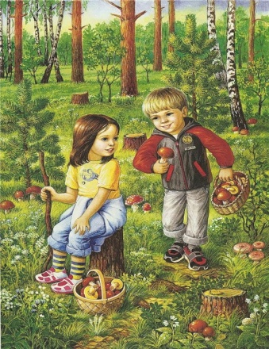
«Для того, щоб книжка прослужила довше, потрібно бережно до неї відноситись: не рвати, сторінки не загинати і т.д. Тоді ми збережемо ліс, так як папір виготовляють з деревини»
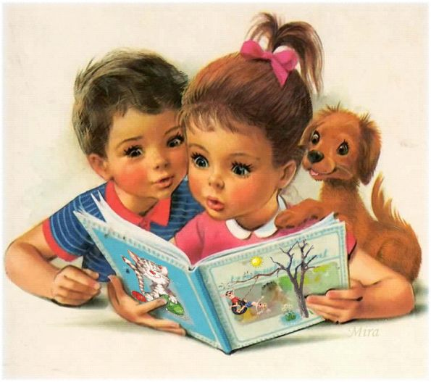
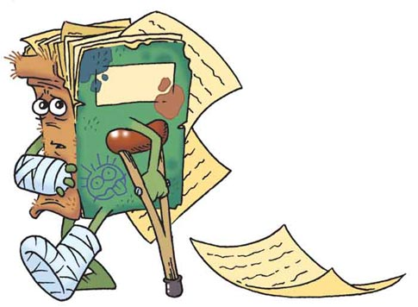
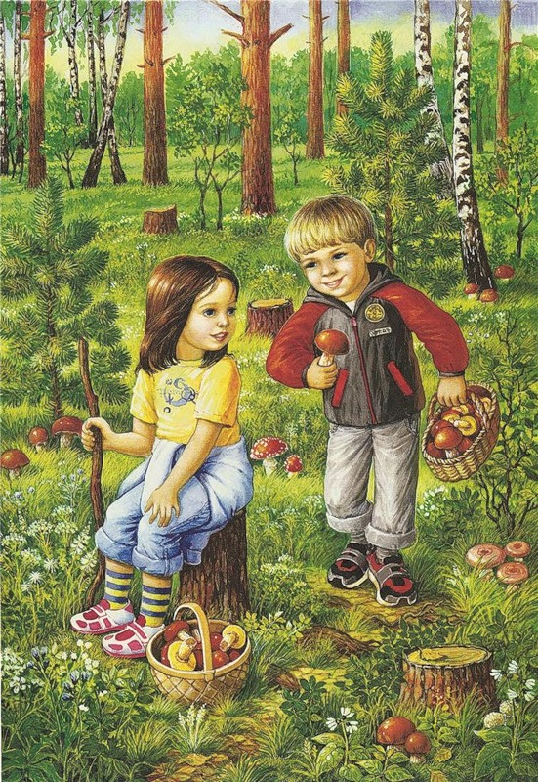
За правилину відповідь отримують смайлики-Земля, які в майбутньому можна буде поміняти на копійчинки.
Куср смайлика до копійчинок може бути різним:
потрідно обумовити
1:1 або 1:2
Виграє той в кого більше смайликів.
Якщо дитина вірно склала ланцюжок причинно-наслідкового зв’язку, пояснила свою думку – Земля посміхається.
Якщо дитина не впоралась з завданням – Земля похмура.
Ускладнення:
Дитині пропонується скласти невеличку розповідь за даною ситуацією.

Мої бажання та почуття
(гра самодослідження)
Ігровий матеріал:
ЕКО-КУБ
по горизонталі, зверху:
- В першому кубі – іграшка-макет планети Земля (планета сумує)
- В 2-му кубі – іграшка-макет планети Земля (планета усміхається)
- В 3-му кубі знаходиться банк з пунктом обміну,( гаманець з копійчинками, гаманець з кіловатиками, гаманець з смайликами-Земля та подарункові сувеніри Серце планети) ( в даній грі нам потрібен гаманець з копійчинками та подарункові сувеніри Серце планети )
В 4 – 12 кубі вставлені картинки бажань та почуттів людей
Проблема:
Граючи в гру ЕКО-КУБ я маю гроші-копійчинки, тому що знаю, як вести домогосподарство та економити. Як мені використати ці кошти?

Ігрові дії:
В грі бере участь 2 – 4 дітей. Діти по черзі виконують ігрове завдання: розглядають картинки і висловлюють бажання витратити зекономлені гроші-копійчинки.
Якщо дитина зробила розумне та зважене капіталовкладення, то Земля радіє і дарує свій сувенір Серце планети.
Хід гри:
Діти підходять до кубів роздивляються малюнки на яких зображені іграшки, солодощі, літній відпочинок, безпритульні тварин, хвора дитина, воїни АТО…
Вихователь пояснює, що на все це діти можуть витратити свої кошти.
Педагог спостерігає, на що дитина витрачає зекономлені копійчинки. Вихователь не коментує вибір дітей, але просить пояснити його. Якщо дитина зробила розумне та зважене капіталовкладення та пояснила свої дії, її чекає нагорода – сувенір «Серце планети».
(Наприклад: дитина хоче купити цукерки, але вирішила купити не 5 цукерек, а 2 . Копійчинки, які залишились, віддала на лікування хворої дитини).

Земля посміхається і дарує свій сувенір.

